▲△女性委員会ページ△▲

報 告

♦第25回女性のための登山教室報告
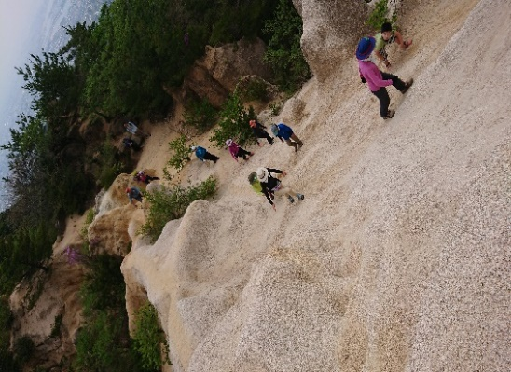
座学3回・実技1事故も無く終了！！
先週の雨のせいか陽気のせいか、ロックガーデンは
普段にも増して大渋滞に驚きましたが、それをうまく避けながら、岩の登り方講習やピラロックでの歩き方講習など、受講生ばかりでなくスタッフも一緒に色々な確認も出来たと思います。
山頂でのお茶会や乾燥野菜を使ってのポテサラ作りなど女性委員会主催ならではの登山の楽しみ方を伝えられたのではないでしょうか。
少し暑かったけど、怪我やバテることなく、楽しいうちに終わることが出来て良かったです。 記：高田美

♦4月21日植物観察ハイク＆ミニ講習会報告
爽やかな春空のもと、生駒山へ植物観察ハイクに出かけました。
今年は、昨年に比べて花の開花が遅かったようで、様々な山菜に出会うことが
出来ました。
途中、里山で見られる植物や山菜について、植物の楽しみ方や見分けるぽいんとなどを実際の植物を見ながら分かりやすく学ぶことも出来、いつもと違った山の楽しみ見つけることが出来たように思います。 記：田中
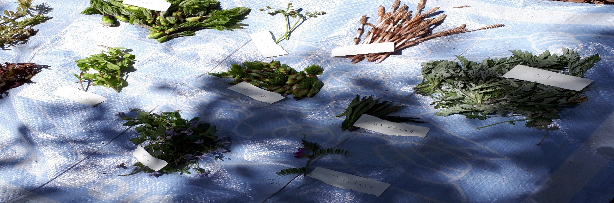

予 定
♦5月12日㈰おまけ山行大岩岳
♦5月30日㈭近畿ブロック女性委員会
♦6月14日㈮例会
♦6月30日㈰近畿ブロック女性委員会

女性委員会の乾燥野菜シリーズ No.10

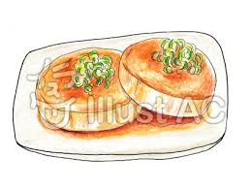
たまねぎステーキ
材料 （4人分）

・干したまねぎ・・（1ｃｍ～1.5ｃｍ幅の輪切り）12枚（中玉2個分）
・Aソース・・牛乳小さじ4、とろけるチーズ20ｇ、マスダート 適量 塩少々
・Bソース・・ポン酢、マヨネーズ等いろいろアレンジ
・オリーブオイル、パセリ、黒こしょう 適量

＜事前準備＞
干し方と時間・・数時間～1日干す。表面がしんなりしたらOK
保存方法と期間・・冷蔵庫で3～4日

＜作り方＞
- 温めたフライパンに油を入れ、弱火でたまねぎをソテーする。
- 牛乳を温め、とろけるチーズを溶かし、マスダートと塩を入れてソースを作る。
（ソースはお好みでいろいろアレンジOK）
- たまねぎの両面が焼けたら、②のソースをかける。
- 好みでパセリを飾り、黒こしょうをふる。

